Субботник на Спецпредприятии Москвы
17.04.2023
15 апреля сотрудники ГБУ «СППМ» дружно вышли на субботник! Погода наконец подарила нам солнечный день и трудовой коллектив приступил к наведению порядка в своих офисах и на прилегающих территориях.
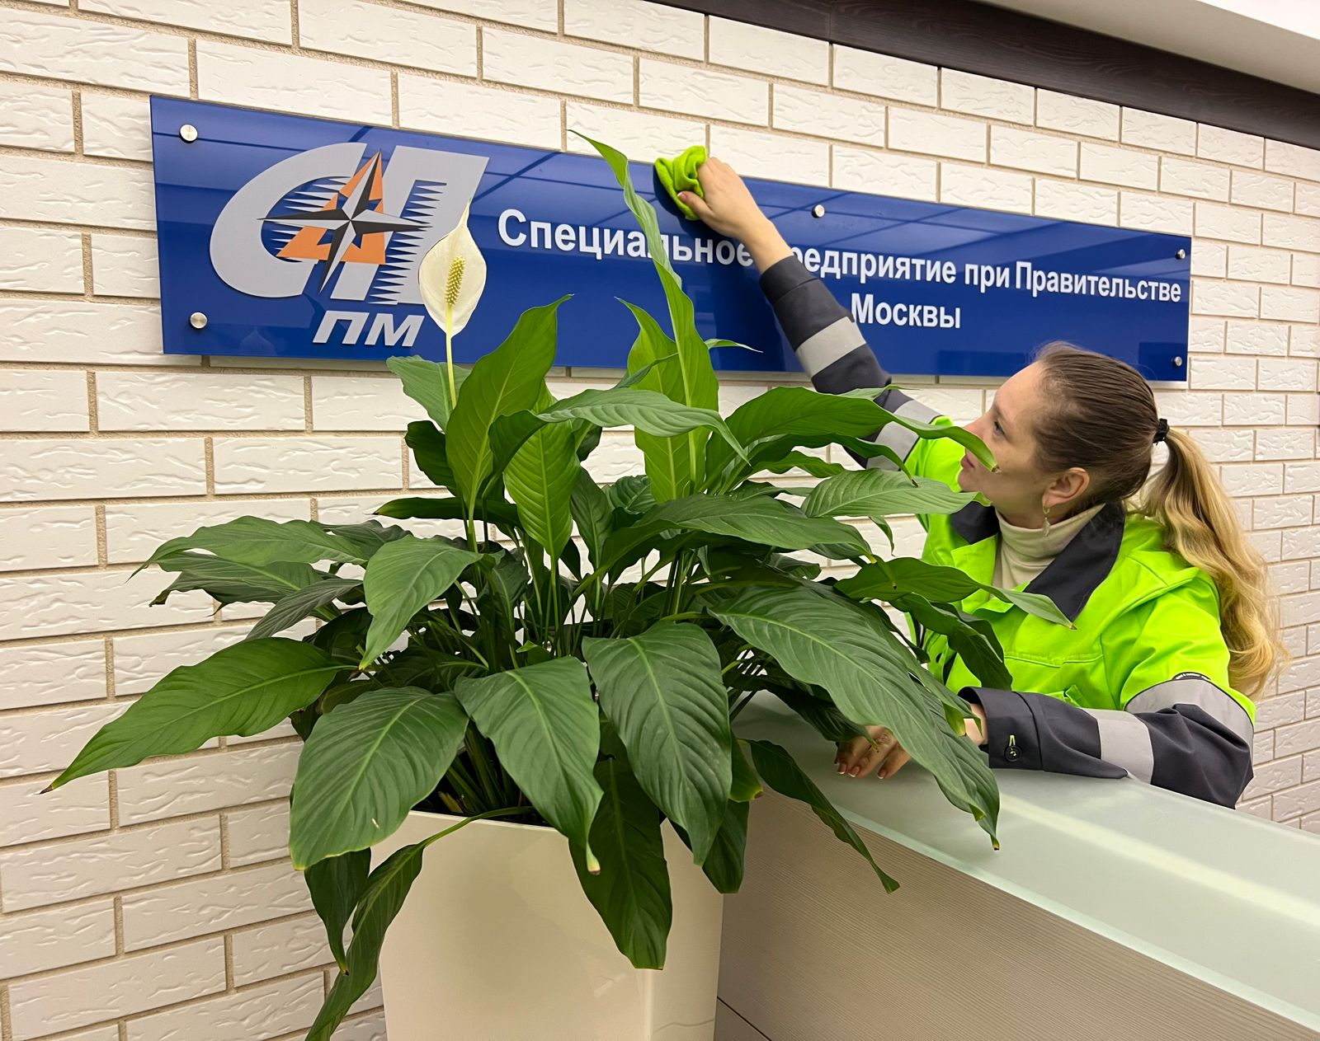
Проведение субботника - это прекрасный способ поднятия корпоративного духа, сплочения коллектива, улучшения психологического климата и налаживания коммуникаций. Ведь давно известно, что ничто так не объединяет людей, как совместный труд для общей пользы, а особенность данного мероприятия – активное участие членов всей команды предприятия.
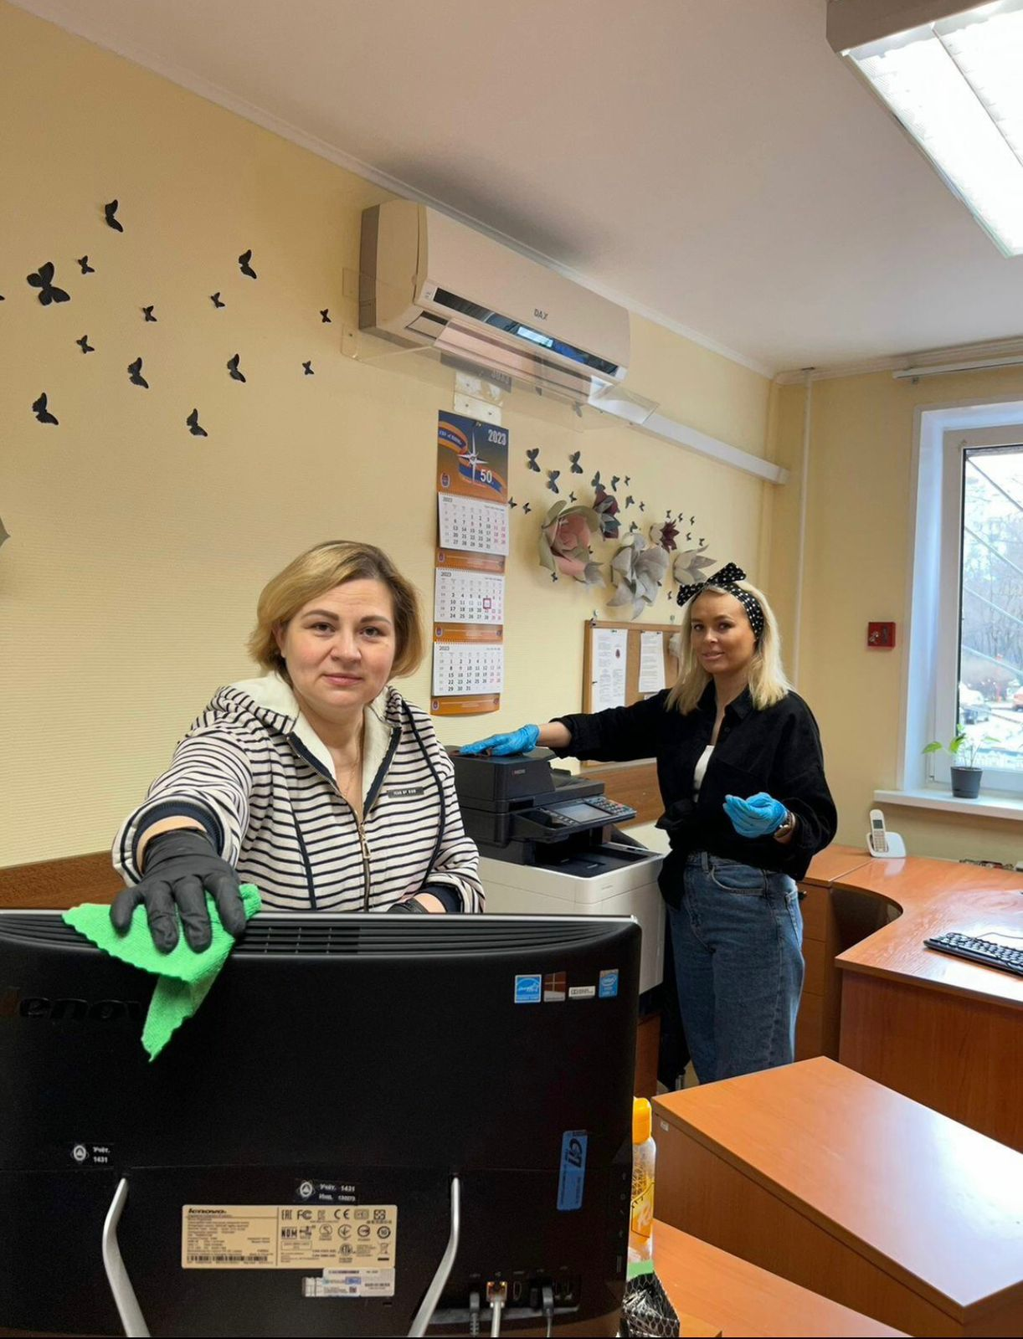
Каких результатов удалось добиться в рамках субботника мы спросили у начальника Производственно-технического отдела – Гаврилова Сергея Григорьевича.
«Субботник в первую очередь, праздник - чистоты и порядка. А чистота, как говорится – залог здоровья! Поэтому первым делом, мы взялись за уборку и дезинфекцию своих кабинетов и офиса. Я считаю, что мы проводим это мероприятие не случайно. Сошедший снег открывает неприглядную картину, и необходимо привести все в порядок. Поэтому, отложив на время привычные дела, сотрудники ГБУ «СППМ» вышли на улицу и провели уборку прилегающей к закрепленным объектам территории. Дружно разобрав инвентарь: мётлы и грабли, валики и кисточки, слаженно сгребли прошлогоднюю листву, убрали бытовой мусор, привели в порядок дорожки, покрасили забор вокруг здания офиса, а также оголовки въездных пандусов на наших объектах. Работа на свежем воздухе доставила всем массу радости и удовольствия. И все поставленные перед собой задачи мы выполнили. В том, что вокруг всё похорошело и приукрасилось к майским праздникам есть частичка труда каждого из нас. Спасибо всем сотрудникам, за участие в этом замечательном мероприятии», - подытожил Сергей Георгиевич.
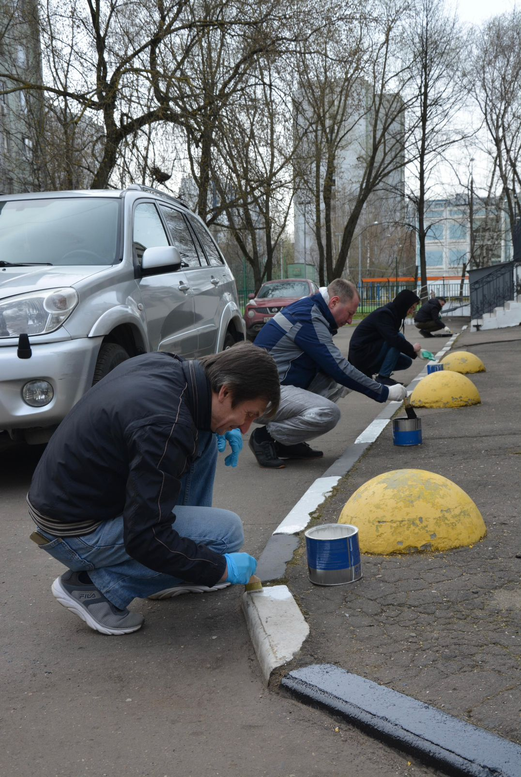

Адрес страницы: http://sppm.mos.ru/presscenter/news/detail/11532599.html
Государственное бюджетное учреждение города Москвы «Специальное предприятие при Правительстве Москвы»

